CỘNG HÒA XÃ HỘI CHỦ NGHĨA VIỆT NAM
Độc lập – Tự do – Hạnh phúc

ĐỀ THI TỐT NGHIỆP CAO ĐẲNG NGHỀ KHÓA II (2008 - 2011)
NGHỀ:QUẢN TRỊ CƠ SỞ DỮ LIỆU

MÔN THI: LÝ THUYẾT CHUYÊN MÔN NGHỀ

Mã đề số: QTCSDL - LT04

Hình thức thi: Viết tự luận

Thời gian: 150 phút (không kể thời gian giao đề thi)
ĐỀ BÀI

I. PHẦN BẮT BUỘC (7 điểm)
Câu 1: (2 điểm) Cho cơ sở dữ liệu QLBANHANG (Quản lý bán hàng) chứa các quan hệ như hình 1 gồm các bảng sau
DM_HANG(Ma_hang,Ten_hang,Don_vi_tinh,Mo_ta)
HOA_DON(Ma_HD,Ngay_lap,Ma_khach,Ma_NV,Ma_loai,Mo_ta)
CHI_TIET_HOA_DON(Ma_HD, Ma_hang,So_luong, Don_gia,Chiet_khau)
LOAI_PHIEU_XN(Ma_loai, Ten_loai,Ghi_chu)
DM_KHACH(Ma_khach, Ten_khach,Dia_chi, Ma_so_thue, Tai_khoan, Ten_ngan_hang, Ghi_chu)
DM_NHAN_VIEN(Ma_NV, Ten_NV, Ghi_chu)
Hãy viết các câu lệnh SQL để thực hiện các công việc sau với ngôn ngữ SQL:
a. . Liệt kê khách hàng có địa chỉ ở 'Bắc Giang'
b. Liệt kê hóa đơn bán hàng trong tháng 5 năm 2011
c. Tạo trigger tự động tính toán chiết khấu=30% số lượng * đơn giá
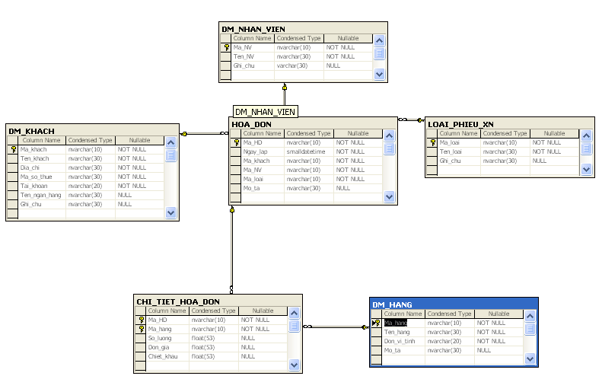
Hình 1

Câu 2: (2 điểm)
a. Hãy định nghĩa về khóa và trình bày thuật toán tìm khóa của lược đồ quan hệ?
b. Cho lược đồ quan hệ α=(U,F). Trong đó:
U=ABCDE, F={AB→C, BD→CE, D→AC, A→ DC, CE→A}
- Tập BDE có là khóa của lược đồ quan hệ hay không?
- Lược đồ có một hay nhiều khóa

Câu 3: (3 điểm)

Cho mô hình ERM sau:
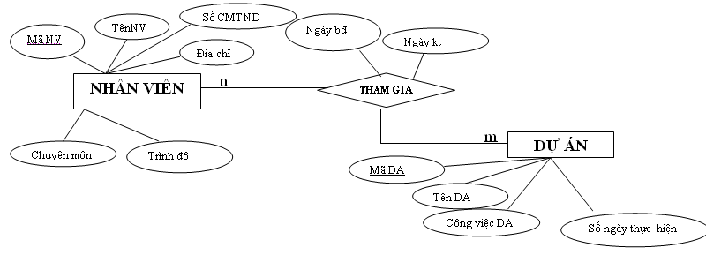
Yêu cầu:
Hãy chuyển từ mô hình ERM sang mô hình quan hệ?

II. PHẦN TỰ CHỌN (3 điểm)
Phần này do từng Trường tổ chức thi tốt nghiệp tự chọn nội dung để đưa vào đề thi, với thời gian làm bài 30 phút và số điểm của phần tự chọn được tính 3 điểm.

..........Ngày.........tháng........năm......

DUYỆT | HỘI ĐỒNG TN | TIỂU BAN RA ĐỀ

CỘNG HÒA XÃ HỘI CHỦ NGHĨA VIỆT NAM
Độc lập – Tự do – Hạnh phúc

ĐÁP ÁN
ĐỀ THI TỐT NGHIỆP CAO ĐẲNG NGHỀ KHOÁ II (2008 - 2011)
NGHỀ:QUẢN TRỊ CƠ SỞ DỮ LIỆU

MÔN THI: LÝ THUYẾT CHUYÊN MÔN NGHỀ

Mã đề số: DA QTCSDL - LT04

Hình thức thi: Viết tự luận

Thời gian: 150 phút (Không kể thời gian giao đề thi)

I. PHẦN BẮT BUỘC (7 điểm)
: ()
TT |  | Nội dung |  | Điểm
Câu 1 |  |  |  | 2 điểm
a |  | Liệt kê các khách hàng có địa chỉ ở Bắc Giang |  | 0.5
SELECT Ma_khach, Ten_khach, Dia_chi
FROM dbo.DM_KHACH
WHERE (Dia_chi LIKE N'%Bắc Giang%')

b |  | Liệt kê hóa đơn bán hàng trong tháng 5 năm 2011 |  | 0.5
SELECT HOA_DON.Ma_HD, HOA_DON.Ngay_lap_HD, DM_KHACH.Ten_khach, LOAI_PHIEU_XN.Ten_loai, DM_NHAN_VIEN.Ten_NV
FROM HOA_DON INNER JOIN
LOAI_PHIEU_XN ON HOA_DON.Ma_loai = LOAI_PHIEU_XN.Ma_loai INNER JOIN
DM_KHACH ON HOA_DON.Ma_NV = DM_NHAN_VIEN.Ma_NV INNER JOIN
DM_KHACH ON HOA_DON.Ma_khach = DM_KHACH.Ma_khach
WHERE (HOA_DON.Ma_loai LIKE 'X%') AND (HOA_DON.Ngay_lap_HD >= CONVERT(DATETIME, '2011-05-01 00:00:00', 102)) AND
(HOA_DON.Ngay_lap_HD <= CONVERT(DATETIME, '2011-05-30 00:00:00', 102))

c |  | Tạo trigger |  | 1
CREATE TRIGGER chietkhau
ON CHI_TIET_HOA_DON
FOR INSERT, UPDATE AS
BEGIN
UPDATE CHI_TIET_HOA_DON SET Chiet_khau=So_luong*Don_gia*30/100
END
Câu 2 |  |  |  | 2 điểm
a |  | Định nghĩa về khóa và thuật toán tìm khóa của lược đồ quan hệ |  | 1.5
 |  | Định nghĩa khóa  Cho lược đồ quan hệ α=<U,F> với U là tập thuộc tính và F là tập phụ thuộc hàm, K⊆U. Nếu K⁺=U thì K là siêu khóa , nếu K⁺=U và với mọi X⊂K và X⁺ ≠ U thì K là khóa. |  | 0.5
 |  | Thuật toán tìm khóa  - Algorithm Key  Format: Key(U,F)  Input: -Tập thuộc tính U  - Tập phụ thuộc hàm F  Output: - Khóa K ⊆ U thỏa  K⁺=U  Với mọi A∈K: (K\{A})⁺≠ U  Method  K:=U  For each attribute A in U do  If(K\{A})⁺=U then  K:=K\{A};  End if  End for  Return K;  End key |  | 1
b |  | Cho lược đồ quan hệ α=(U,F). Trong đó:  U=ABCDE, F={AB→C, BD→CE, D→AC, A→ DC, CE→A}  - Tập BDE có là khóa của lược đồ quan hệ hay không?  - Lược đồ có một hay nhiều khóa |  | 0.5
- Ta có:
(BDE)⁺=BDEC
(BDEC)⁺=BDECA=U.
Vậy BDE là một khóa của lược đồ quan hệ
- Ở lược đồ quan hệ trên ta thấy thuộc tính C không có mặt ở bất kỳ vế phải nào ở các phụ thuộc hàm cho nên C phải có mặt ở mọi khóa. Xét Z=C
Z⁺=C≠U=> Lược đồ quan hệ có nhiều khóa
Câu 3 |  |  |  | 3 điểm
 | Bước 1: Biểu diễn các thực thẻ |  | 0.5
NHÂN VIÊN(Mã NV, Tên nhân viên, Số CMTND, Ngày sinh, giới tính, địa chỉ, Chuyên môn*, trình độ*)
DỰ ÁN(Mã dự án, tên dự án, Công việc dự án, số ngày thực hiện)

 | Bước 2: Biểu diễn các mối quan hệ |  | 0.5
 | NHÂN VIÊN-DỰ ÁN( Mã nv, Mã DA, Ngày bđ, Ngày kt)
 | Bước 3: Chuẩn hóa quan hệ |  | 1
- Hai quan hệ DỰ ÁN (1) và NHÂN VIÊN-DỰ ÁN(2) đã dạt chuẩn 3NF
- Quan hệ NHÂN VIÊN chưa đạt chuẩn 1NF vì có chứa các thuộc tính lặp là Chuyên môn và Trình độ
→ Chuẩn hoá:
- Tách quan hệ NHÂN VIÊN thành các quan hệ sau
QH1: CHUYÊNMÔN(Mã nv, Chuyên môn) (3)
QH2: TRÌNHĐỘ(Mã nv, Trình độ) (4)
QH3: NHÂN VIÊN(Mã NV, Tên nhân viên, Số CMTND, Ngày sinh, giới tính, địa chỉ) (5)
 | Bước 4: Mô hình quan hệ |  | 1
 | 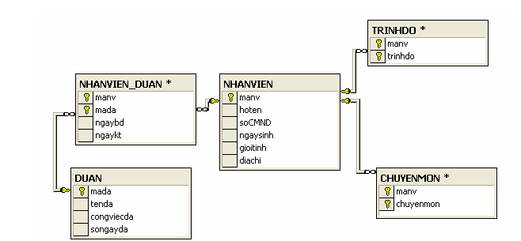

II. PHẦN TỰ CHỌN (3 điểm)

Ngày ……. tháng……năm……..

